Hồ sơ Phân tích

Phần mềm quản lý nhà sách

Version 1.1

Sinh viên thực hiện:

1512091 – Huỳnh Thanh Đàng

1512118 – Cao Phương Đức

**Bảng ghi nhận thay đổi tài liệu**

|  |  |  |  |
| --- | --- | --- | --- |
| **Ngày** | **Phiên bản** | **Mô tả** | **Tác giả** |
| 15/04/2019 | 1.1 | Xây dựng sơ đồ lớp | Huỳnh Thanh Đàng  Cao Phương Đức |

Mục lục

1. Sơ đồ lớp (mức phân tích) 3

1.1 Sơ đồ lớp (mức phân tích) 3

1.2 Danh sách các lớp đối tượng và quan hệ 3

1.3 Mô tả chi tiết từng lớp đối tượng 3

2. Sơ đồ trạng thái 7

# Sơ đồ lớp (mức phân tích)

## Sơ đồ lớp (mức phân tích)

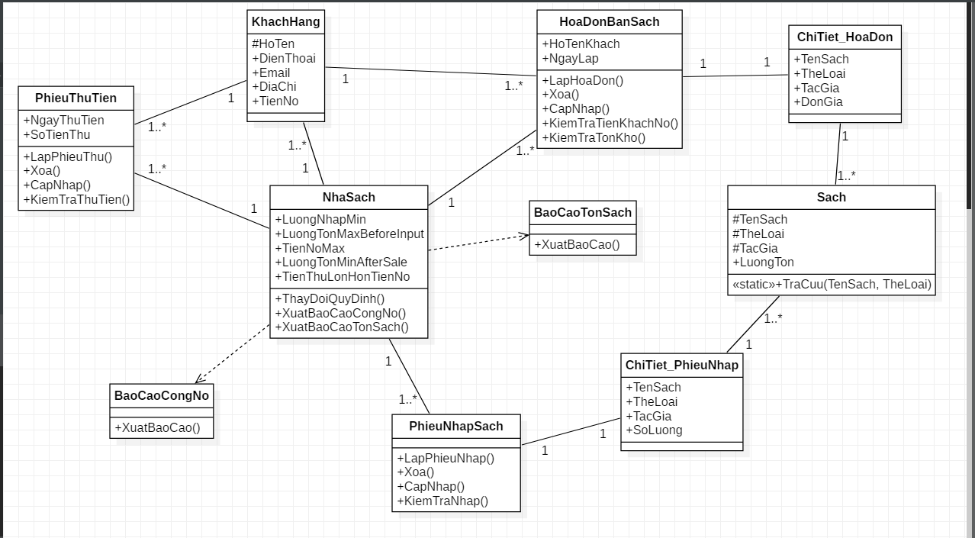

## Danh sách các lớp đối tượng và quan hệ

|  |  |  |  |
| --- | --- | --- | --- |
| STT | Tên lớp/quan hệ | Loại | Ý nghĩa/Ghi chú |
| 1 | NhaSach | public class | Thay đổi quy định |
| 2 | PhieuNhapSach | public class | Lập phiếu nhập sách |
| 3 | HoaDonBanSach | public class | Lập hóa đơn bán sách |
| 4 | PhieuThuTien | public class | Lập phiếu thu tiền |
| 5 | BaoCaoCongNo | public class | Xuất báo cáo công nợ |
| 6 | BaoCaoTonSach | public class | Xuất báo cáo tồn sách |
| 7 | Sach | public class | Chứa thông tin sách |
| 8 | KhachHang | public class | Chứa thông tin khách hàng |
| 9 | ChiTiet_HoaDon | public class | Thể hiện danh sách sách trong hóa đơn |
| 10 | ChiTiet_PhieuNhap | public class | Thể hiện danh sách sách trong phiếu nhập |

## Mô tả chi tiết từng lớp đối tượng

* ***NhaSach:***
* *Kế thừa từ lớp: không có*
* *Danh sách các thuộc tính:*

|  |  |  |  |  |
| --- | --- | --- | --- | --- |
| STT | Tên thuộc tính | Loại | Ràng buộc | Ý nghĩa/ghi chú |
| 1 | luongNhapMin | private |  | Số lượng sách nhập vào tối thiểu |
| 2 | luongTonMaxBeforeInput | private |  | Số lượng sách tồn tối đa trước khi nhập |
| 3 | tienNoMax | private |  | Số tiền tối đa mà khách hàng có thể nợ |
| 4 | luongTonMinAfterSale | private |  | Số lượng sách tồn tối thiểu sau khi bán |
| 5 | tienThuLonHonTienNo | private |  | Số tiền thu không vượt quá số tiền khách đang nợ |

* *Danh sách các trách nhiệm (các phương thức) chính. Cần xác định rõ phương thức nào cần phải cài đặt lại cho các lớp đối tượng con*

1. *ThayDoiQuyDinh():*

* *QĐ1: Thay đổi lượng nhập tối thiểu, lượng tồn tối đa trước khi nhập*
* *QĐ2: Thay đổi tiền nợ tối đa, lượng tồn tối thiểu sau khi bán*
* *QĐ4: Sử dụng hay không sử dụng quy định này.*

1. *XuatBaoCaoCongNo()*
2. *XuatBaoCaoTonSach()*

* ***PhieuNhapSach:***
* *Kế thừa từ lớp: không có*
* *Danh sách các thuộc tính:*

|  |  |  |  |  |
| --- | --- | --- | --- | --- |
| STT | Tên thuộc tính | Loại | Ràng buộc | Ý nghĩa/ghi chú |
| 1 | dsSach | private |  | Kiểu dữ liệu: ChiTiet_PhieuNhap |
| 2 | nhaSach | private |  | Kiểu dữ liệu: NhaSach |

* *Danh sách các trách nhiệm (các phương thức) chính.*

1. *LapPhieuNhap(): tạo phiếu nhập sách*
2. *Xoa(): xóa phiếu nhập sách*
3. *CapNhat(): cập nhập phiếu nhập sách*
4. *KiemTraNhap(): Kiểm tra số lượng sách nhập tối thiểu và số lượng sách tồn tối đa trước khi nhập*

* ***HoaDonBanSach:***
* *Kế thừa từ lớp: không có*
* *Danh sách các thuộc tính:*

|  |  |  |  |  |
| --- | --- | --- | --- | --- |
| STT | Tên thuộc tính | Loại | Ràng buộc | Ý nghĩa/ghi chú |
| 1 | khachHang | private |  | Kiểu dữ liệu: KhachHang |
| 2 | ngayLap | private |  | Ngày lập hóa đơn |
| 3 | dsSach | private |  | Kiểu dữ liệu: ChiTiet_HoaDon |

* *Danh sách các trách nhiệm (các phương thức) chính.*

1. *LapHoaDon(): lập hóa đơn bán sách*
2. *Xoa(): xóa hóa đơn bán sách*
3. *CapNhat(): cập nhật hóa đơn bán sách*
4. *KiemTraTienKhachNo(): Kiểm tra tiền khách hàng đang nợ*
5. *KiemTraTonKho(): Kiểm tra số lượng sách tồn sau khi bán*

* ***PhieuThuTien:***
* *Kế thừa từ lớp: không có*
* *Danh sách các thuộc tính:*

|  |  |  |  |  |
| --- | --- | --- | --- | --- |
| STT | Tên thuộc tính | Loại | Ràng buộc | Ý nghĩa/ghi chú |
| 1 | khachHang | private |  | Kiểu dữ liệu: KhachHang |
| 2 | ngayThuTien | private |  | Ngày thu tiền |
| 3 | soTienThu | private |  | Số tiền thu |
| 4 | nhaSach | private |  | Kiểu dữ liệu: NhaSach |

* *Danh sách các trách nhiệm (các phương thức) chính.*

1. *LapPhieuThu(): lập phiếu thu*
2. *Xoa(): xóa phiếu thu*
3. *CapNhat(): cập nhật phiếu thu*
4. *KiemTraThuTien(): Kiểm tra thu tiền*

* ***BaoCaoCongNo:***
* *Kế thừa từ lớp: không có*
* *Danh sách các thuộc tính:*

|  |  |  |  |  |
| --- | --- | --- | --- | --- |
| STT | Tên thuộc tính | Loại | Ràng buộc | Ý nghĩa/ghi chú |
|  |  |  |  |  |

* *Danh sách các trách nhiệm (các phương thức) chính.*

1. *XuatBaoCao(): Xuất ra báo cáo công nợ*

* ***BaoCaoTonSach:***
* *Kế thừa từ lớp: không có*
* *Danh sách các thuộc tính:*

|  |  |  |  |  |
| --- | --- | --- | --- | --- |
| STT | Tên thuộc tính | Loại | Ràng buộc | Ý nghĩa/ghi chú |
|  |  |  |  |  |

* *Danh sách các trách nhiệm (các phương thức) chính.*

1. *XuatBaoCao(): Xuất ra báo cáo tồn sách*

* ***Sach:***
* *Kế thừa từ lớp: không có*
* *Danh sách các thuộc tính:*

|  |  |  |  |  |
| --- | --- | --- | --- | --- |
| STT | Tên thuộc tính | Loại | Ràng buộc | Ý nghĩa/ghi chú |
| 1 | tenSach | private |  | Tên sách |
| 2 | theLoai | private |  | Thể loại |
| 3 | tacGia | private |  | Tác giả |
| 4 | luongTon | private |  | Lượng sách tồn |

* *Danh sách các trách nhiệm (các phương thức) chính.*

1. *TraCuu(tenSach, theLoai): tra cứu sách theo tên sách hoặc thể loại*

* ***KhachHang:***
* *Kế thừa từ lớp: không có*
* *Danh sách các thuộc tính:*

|  |  |  |  |  |
| --- | --- | --- | --- | --- |
| STT | Tên thuộc tính | Loại | Ràng buộc | Ý nghĩa/ghi chú |
| 1 | hoTen | private |  | Họ tên |
| 2 | dienThoai | private |  | Điện thoại |
| 3 | email | private |  | Email |
| 4 | diaChi | private |  | Địa chỉ |
| 5 | tienNo | private |  | Số tiền nợ |

* *Danh sách các trách nhiệm (các phương thức) chính.*
* ***ChiTiet_HoaDon:***
* *Kế thừa từ lớp: không có*
* *Danh sách các thuộc tính:*

|  |  |  |  |  |
| --- | --- | --- | --- | --- |
| STT | Tên thuộc tính | Loại | Ràng buộc | Ý nghĩa/ghi chú |
| 1 | tenSach | private |  | Tên sách |
| 2 | theLoai | private |  | Thể loại |
| 3 | tacGia | private |  | Tác giả |
| 4 | donGia | private |  | Đơn giá |

* *Danh sách các trách nhiệm (các phương thức) chính.*
* ***ChiTiet_PhieuNhap:***
* *Kế thừa từ lớp: không có*
* *Danh sách các thuộc tính:*

|  |  |  |  |  |
| --- | --- | --- | --- | --- |
| STT | Tên thuộc tính | Loại | Ràng buộc | Ý nghĩa/ghi chú |
| 1 | tenSach | private |  | Tên sách |
| 2 | theLoai | private |  | Thể loại |
| 3 | tacGia | private |  | Tác giả |
| 4 | soLuong | private |  | Số lượng |

* *Danh sách các trách nhiệm (các phương thức) chính.*

# Sơ đồ trạng thái

*Ghi chú: nếu trong đề tài có sơ đồ trạng thái thì trình bày trong phần này. Nếu không, có thể bỏ qua phần này*

*Với mỗi sơ đồ trạng thái: cần vẽ sơ đồ, ghi rõ danh sách các trạng thái và các biến cố hoặc hành động trong sơ đồ*